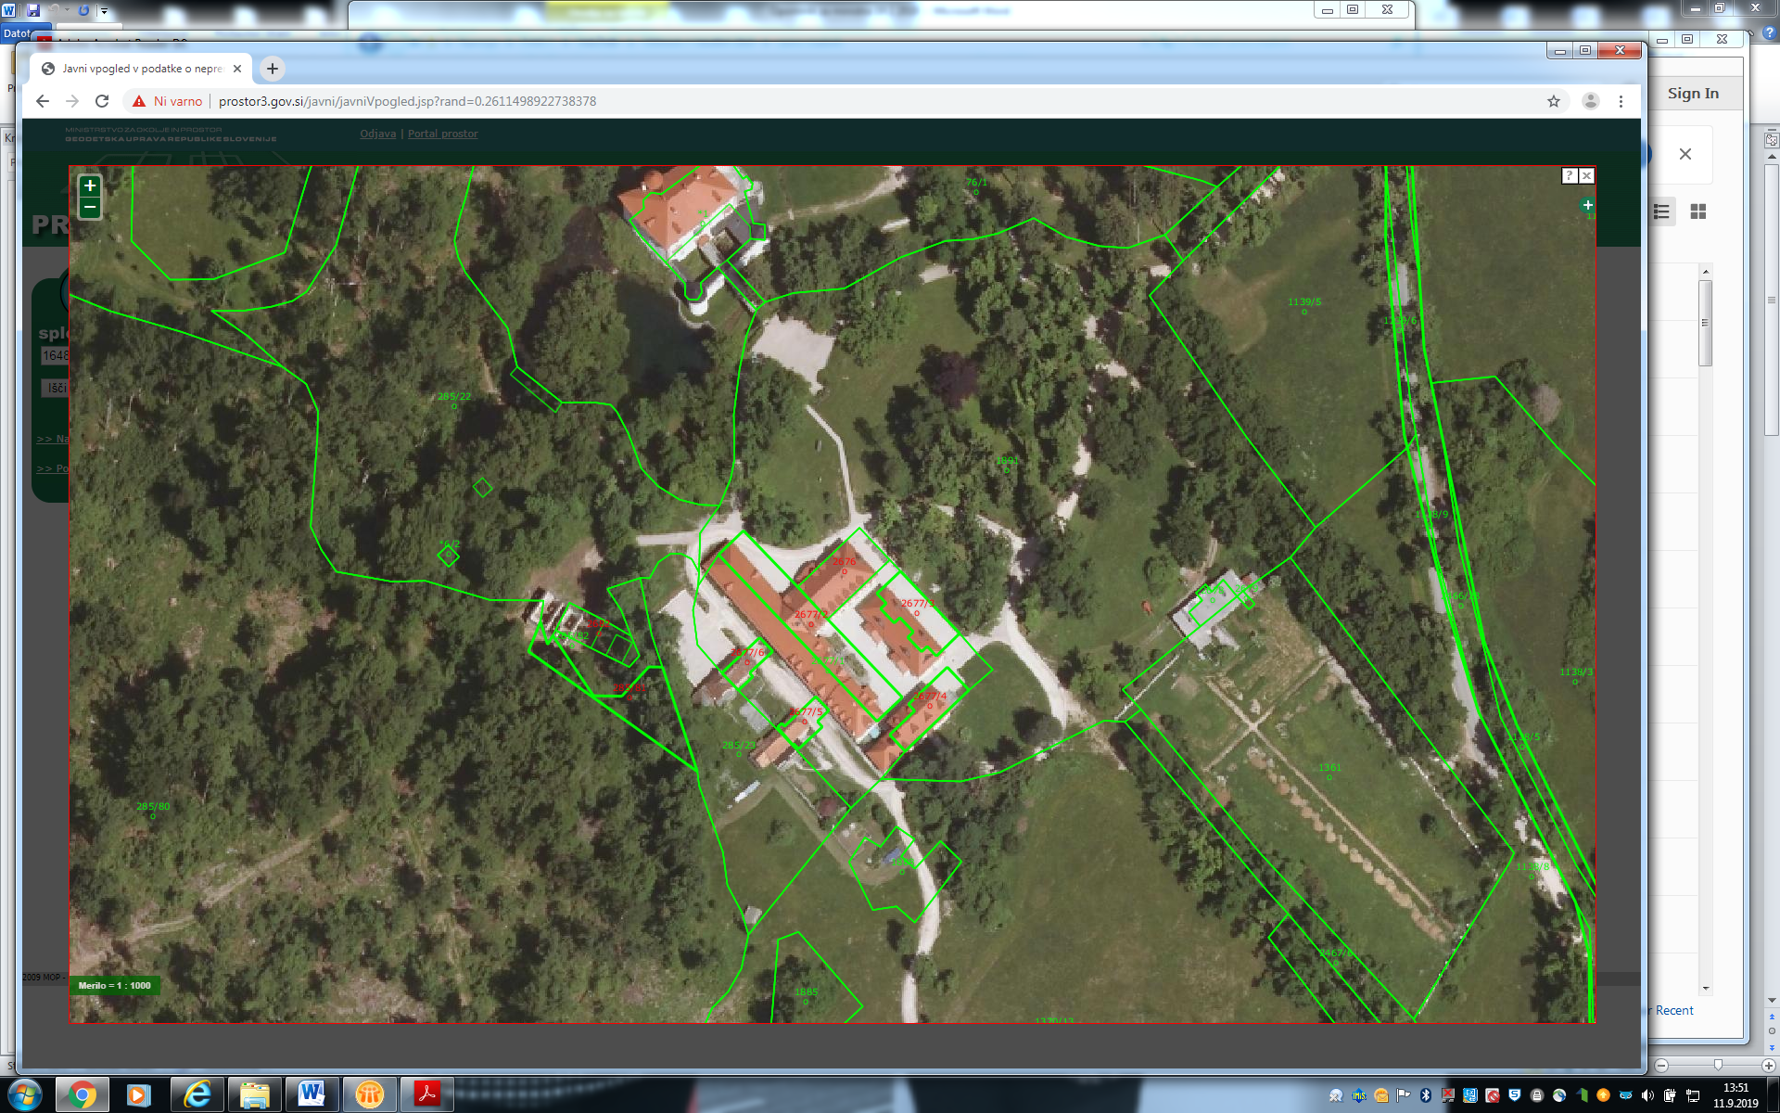
Predmet najema – obnovljeni del pristav gradu Snežnik del objekta T krak B in objekta D (razvidno iz priloženih tlorisov) na parcelah št. 2676 in 2677, k.o. 1648 Kozarišče, parkirišče in dvorišče med objektom T in objektom D, na delu parcele 2677/1 in parkirni prostori (18 parkirnih prostorov cca 380 m²) na delu parcele št. 2677/1 k.o. 1648 Kozarišče.

